**QL NHÀ CUNG CẤP**

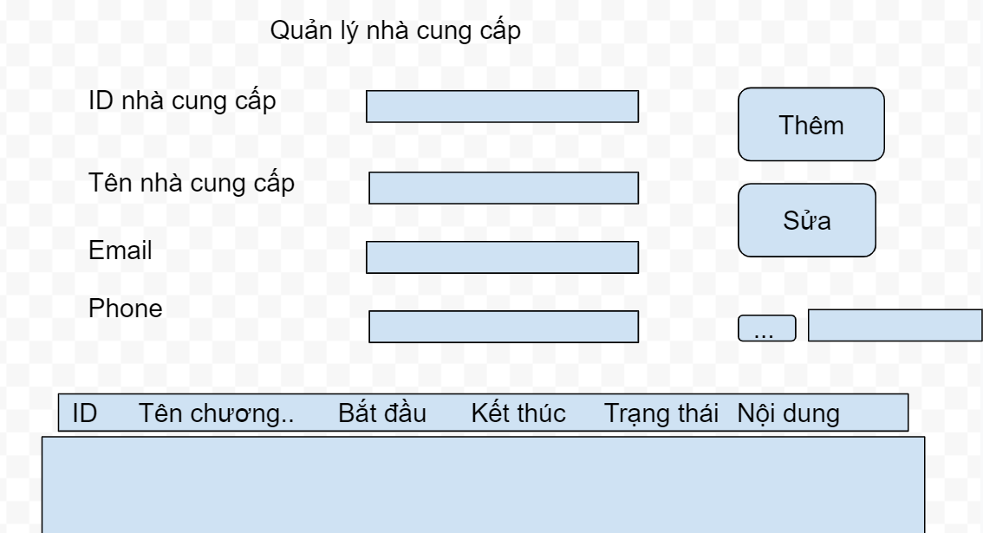

Bảng danh sách các biến cố của giao diện quản lý nhà cung cấp

|  |  |  |  |
| --- | --- | --- | --- |
| STT | Điều kiện kích hoạt | Xử lý | Ghi chú |
| 1 | Khởi chạy chương trình | Đọc toàn bộ thông tin nhà cung cấp từ CSDL vào table |  |
| 2 | Chọn ‘Quản lý nhà cung cấp’ từ màn hình chính | Hiển thị danh sách thông tin cơ bản của nhà cung cấp |  |
| 3 | Chọn ‘Sửa ’ | Sửa thông tin cơ bản của nhà cung cấp |  |
| 4 | Chọn ‘Tìm kiếm’ | Xuất ra thông tin cơ bản của nhà cung cấp đang tìm kiếm |  |
| 5 | Chọn ‘Thêm’ | Thêm thông tin cơ bản của Nhà cung cấp mới |  |

Mô tả danh sách các thành phần của giao diện Quản lý Nhà cung cấp

|  |  |  |  |  |  |  |
| --- | --- | --- | --- | --- | --- | --- |
| STT | Tên | Kiểu | Ý nghĩa | Miền giá trị | Giá trị mặc định | Ghi chú |
| 1 | Sửa | Button | Sửa thông tin ở table |  |  | Không thể sửa ID |
| 2 | Thêm | Button | Thêm Nhà cung cấp ở table |  |  | ID tự động gán, không được nhập |
| 3 | Input tìm kiếm | Textfield | Nhập thông tin nhà cung cấp cần tìm |  |  |  |
| 4 | Tìm kiếm | Button | Hiển thị thông tin nhà cung cấp đang tìm |  |  |  |
| 5 | Danh sách Nhà cung cấp | Table | Hiển thị danh sách nhà cung cấp |  |  |  |
| 6 | Input ‘Tên nhà cung cấp’ | Textfield | Nhập tên |  |  |  |
| 7 | Input ‘Phone’ | Textfield | Nhập số ĐT |  |  |  |
| 8 | Input ‘Email’ | Textfield | Nhập e-mail |  |  |  |

**Thiết kế dữ liệu (lưu trữ)**

Danh sách thuộc tính của bảng nhân viên

|  |  |  |  |  |  |
| --- | --- | --- | --- | --- | --- |
| STT | Thuộc tính | Kiểu | Ràng buộc | Giá trị khởi động | Ghi chú |
| 1 | ID | varchar | Khoá chính |  | Mã Nhà cung cấp tự động tăng |
| 2 | name | varchar |  |  | Tên chương trình khuyến mãi |
| 3 | batdau | varchar |  |  | Ngày bắt đầu |
| 4 | ketthuc | varchar |  |  | Ngày kết thúc |
| 6 | tt | varchar |  |  | Kiểu trạng thái |
| 7 | nd | varchar |  |  | Chi tiết khuyến mãi |

**Thiết kế xử lý**

|  |  |  |  |  |  |  |
| --- | --- | --- | --- | --- | --- | --- |
| STT | Hàm | Tham số | Kết quả trả về | Thuật giải | Ý nghĩa | Ghi chú |
| 1 | Thêm | Các input từ textfield không phải textfield tìm kếm |  | Lấy dữ liệu từ textfield lưu vào bộ nhớ tạm | Thêm nhà cung cấp vào DS |  |
| 2 | Sửa |  | Thông tin sau khi sửa | Lấy dữ liệu từ textfield lưu vào bộ nhớ tạm | Chỉnh sửa thông tin nhà cung cấp |  |
| 3 | Hiển thị phương thức tìm kiếm |  | Các tuỳ chọn tìm kiếm | Chọn các từ khoá về thông tin cơ bản | Hiển thị các tuỳ chọn cho người dùng chọn |  |
| 4 | Tìm kiếm | input từ textfield tìm kiếm | Thông tin cơ bản của nhà cung cấp cần tìm | Đọc dữ liệu từ CSDL xuất ra table | Hiển thị kết quả tìm kiếm |  |